Applikáció ötlet – Száraz Kitti, 9.Akny

BEEmpire

~Az én applikációm egy játékot takar, aminek neve *BEEmpire*. A játék különböző szinteket és akadályokat tár a játékosok elé, akiknek, ha ezeket sikerül meglépni, mindig egy adott mennyiségű mézzel léphetnek tovább az adott szinten. 1 szint egyenlő 1 mézescsuporral, amit a játékosoknak minél jobban fel kell tölteni, a szinteken megadott 5 játék során. Ha mind az 5 akadály teljesítésre került, a méz, mely ezek során összegyűlt a *FŐcsuporba* kerül. A *FŐcsupor* **25** literenként ad a játékosoknak **150** *BEEtcoint*. A *BEEtcoinokat* a játékosok a játékon belül le tudják vásárolni különböző *BEEmpire-ös* ajándéktárgyakra (póló, bögre, karkötő, napszemüveg, írószerek, stb.).

**~A játék célja:** különböző szintek / akadályok teljesítése és ezzel minél több méz begyűjtése 🡪amelyet később *BEEtcoinokra* lehet beváltani.

~Az applikáció elsődleges nyelve az angol, az internacionális kihasználhatóság érdekében.

**~Játéktípusok**:

***simple:*** Ezeken a pályákon a játékon belül található legegyszerűbb akadályokkal játszhatnak a játékosok (Flappy Bee; Pac Man - BEE edition; Rally bee; stb.)

***gold:*** A gold pályák egy nagyon különleges és kissé nehezített feladatot tartalmaznak, a BEEwar-t. A BEEwaron belül a játékosok egymás ellen küzdhetnek meg a méhekből álló hadseregük segítségével. A győztes egy hatalmas, **15** literes mézjutalmat kap.

***hard:*** Ezek a nehezített pályák. A simple feladatok mesterein is kifoghatnak a **HARD** pályán találhatóak hiszen ezek ugyanazokat a játéktípusokat tartalmazzák, viszont jóval nehezebb pályákkal, nehezítő körülményekkel feldobva.

***unmissable:*** Az **unmissable** azaz **kihagyhatatlant** jelentő pálya egy meghosszabbított időtartamú **SIMPLE** kategóriájú játékot ajánl. Mivel ez a pálya viszonylag könnyű és **megduplázott** mézmennyiséget lehet vele szerezni, a játékosoknak igazán nagy hiba lenne kihagyni ezt a nem sokszor adódó lehetőséget.

~A különböző nehézségű / fajtájú játéktípusokat a rendszer random dobálja be az izgalom és a nagyobb lehetőségek fokozásáért.

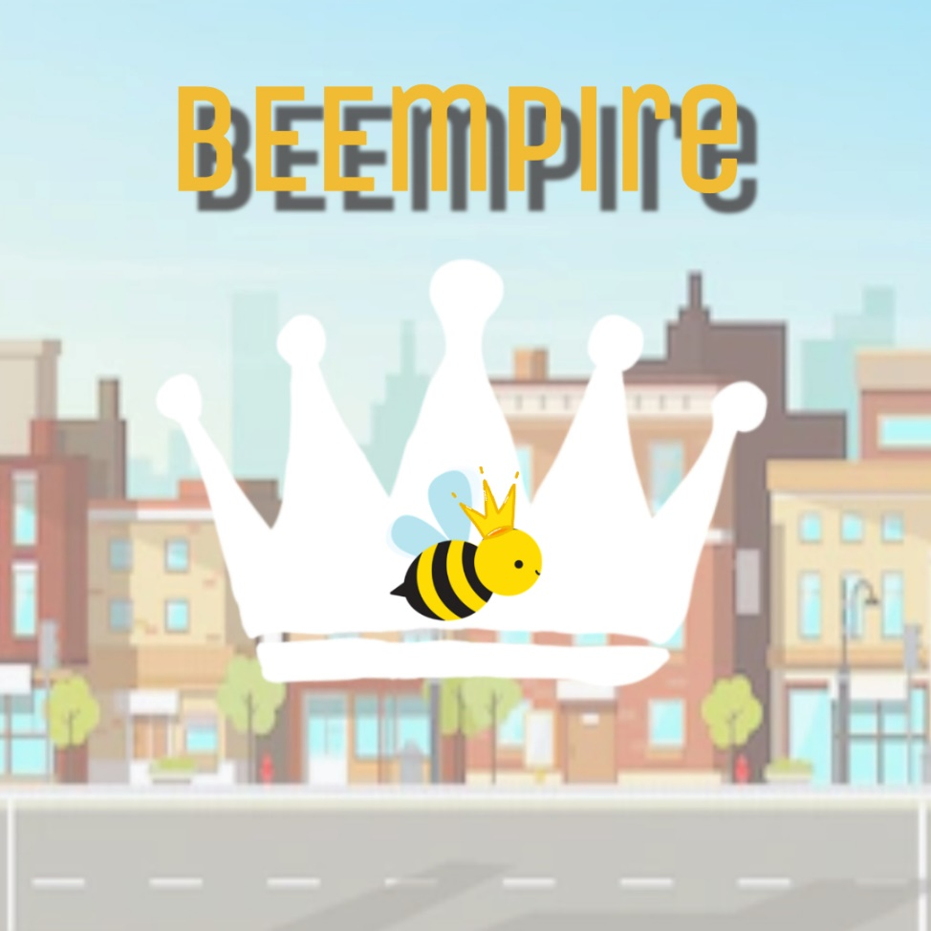~A BEEmpire logoja:

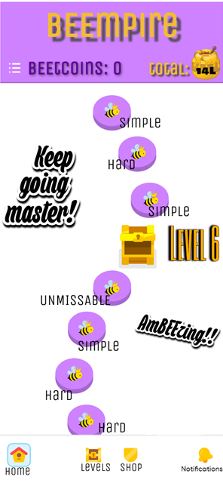

~A játék főoldala:

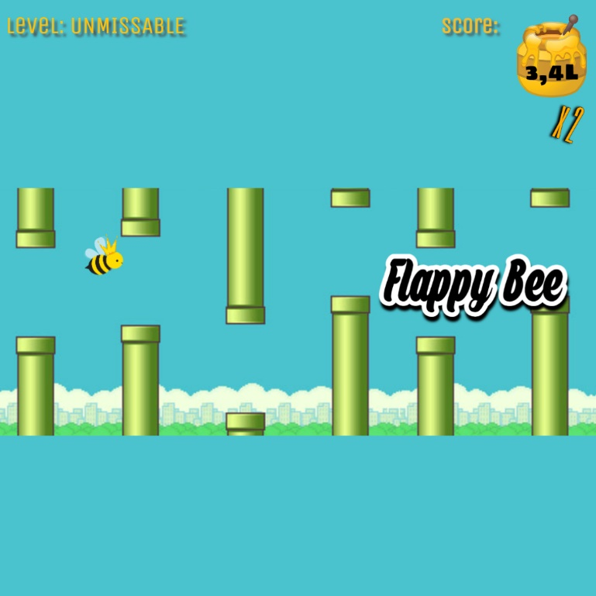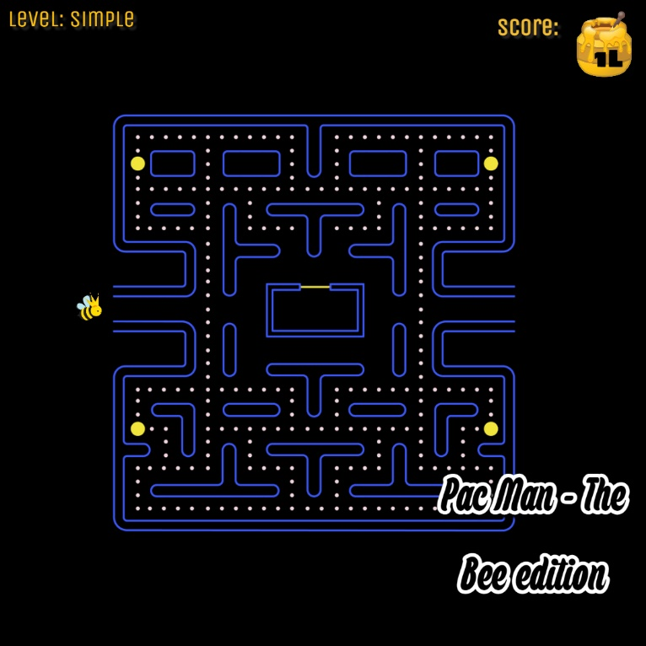~Néhány játéktípus a BEEmpire-ből:

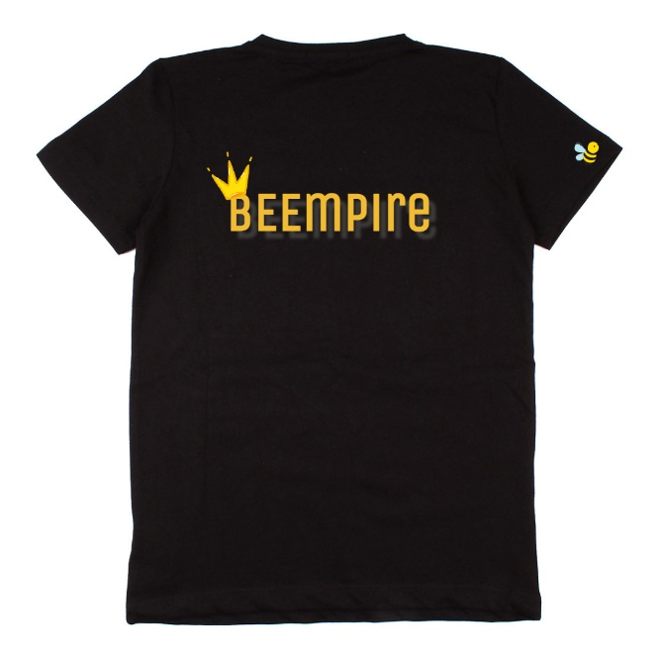~Pár példa a BEEtcoinból vásárolható dolgokról:

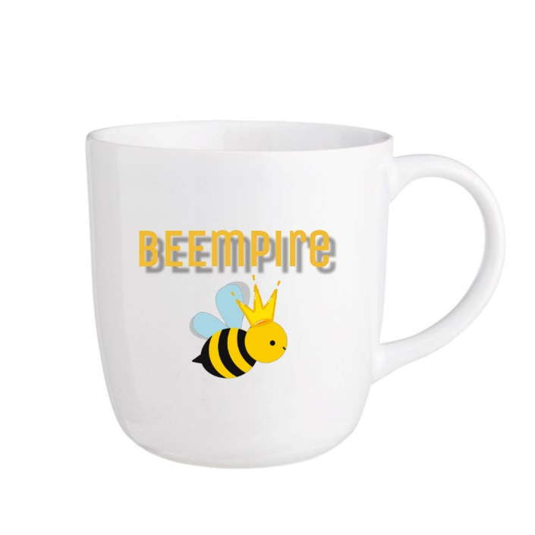

~A BEEmpire felhasználói akár barátaikkal is játszhatnak a ***gold*** játékokban való csatázáskor.